BREVET DE TECHNICIEN SUPERIEUR
ENVIRONNEMENT NUCLEAIRE

SESSION 2016

Durée : 6 heures
Coefficient : 6

EPREUVE E5 : Analyse et organisation d’une activité en environnement nucléaire

DOSSIER TECHNIQUE DE L’ACTIVITÉ
« DÉMANTÈLEMENT DU CONVOYEUR SYD »

Dès que ce dossier vous est remis, assurez-vous qu’il est complet.
Le dossier se compose de 12 pages, numérotées de 1/12 à 12/12.

Votre société a en charge le démantèlement partiel d’une installation sur le site de MELOX.
Ce démantèlement comprend la dépose du mécanisme complet ainsi que toute la partie électrique de ce mécanisme.
Présentation de MELOX
L’usine MELOX est située sur le site nucléaire de Marcoule, dans le département du Gard.
La mission de MELOX consiste à fabriquer des assemblages combustibles MOX (mélange d’oxydes d’uranium et de plutonium) utilisés dans les réacteurs à eau légère des centrales nucléaires.
Présentation de la salle
La salle A027 est un local dans lequel se trouve deux Boîtes à gants, la première est un broyeur dont le repère fonctionnel est SXD, la deuxième comprend le convoyeur à démanteler.
Dans les boîtes à gants de cette salle, l’oxyde d’uranium et l’oxyde de plutonium se trouvent sous forme de poudre. Le risque radiologique prédominant est donc un risque de contamination alpha.
Le balisage à l’entrée de la salle indique une zone contrôlée orange et des risques d’irradiation et de contamination.
Présentation du mécanisme
Le mécanisme à démanteler est un convoyeur.
Le mécanisme de convoyage qui se trouve dans une boîte à gant est entraîné par un motoréducteur se trouvant à l’extérieur de la boîte à gants. Cet entraînement est réalisé par l’intermédiaire d’un passage étanche (arbre tournant sur traversée de boite à gants).

Travail demandé
Plusieurs travaux sont en attente concernant les équipements de la salle A027 :
- le démantèlement du convoyeur SYD
- des essais sur le broyeur SXD
Remarque : l’alimentation électrique générale du broyeur SXD est commune avec celle du convoyeur SYD
Un arrêt programmé de l’installation est prévu du 17/05/14 à 6h00 au 21/05/14 à 6h00.
Pendant cet arrêt, l’exploitant demande à votre société de réaliser le démantèlement du convoyeur mais la priorité est donnée à l’intervention de la société REEL sur le broyeur, vous devez organiser votre intervention de telle manière que la leur soit réalisable du 17/05/14 à 6h au 19/05/14 à 6h.

La remise en service de l’installation, au plus tard le 21/05/14 à 6h00, est impérative.

Votre responsable vous demande d’analyser et de préparer ce chantier.

Pour ce démantèlement, l’exploitant vous demande de rédiger 4 Autorisations de travail indépendantes :
- une pour le démantèlement de la partie électrique, AT N°4051,
- une pour le démantèlement de la motorisation et des accouplements montés sur l’arbre tournant, AT N°4052,
- une pour le démantèlement de l’arbre tournant, AT N°4053
- et une pour le démantèlement du convoyeur en boîte à gants, AT N°4054.
Plan de la salle
SALLE : A027 Bâtiment : 500
Sas d’entrée-sortie de la salle
Armoire électrique001AR

Ronds de gants
BAG1
ZONE ALARA
Broyeur SXD

SYD002MO

Convoyeur SYD
BAG2

Sas d’entrée-sortie de la salle
ZONE DE STOCKAGE DES FUTS DE DECHETS

Liste des fûts mis à disposition en salle A027
- suspects métalliques divers
- suspects organiques
- actifs métalliques divers
- actifs organiques

Caractéristiques des fûts
Contenance : environ 118 litres
Diamètre : 0.497m
Hauteur : 0.76m
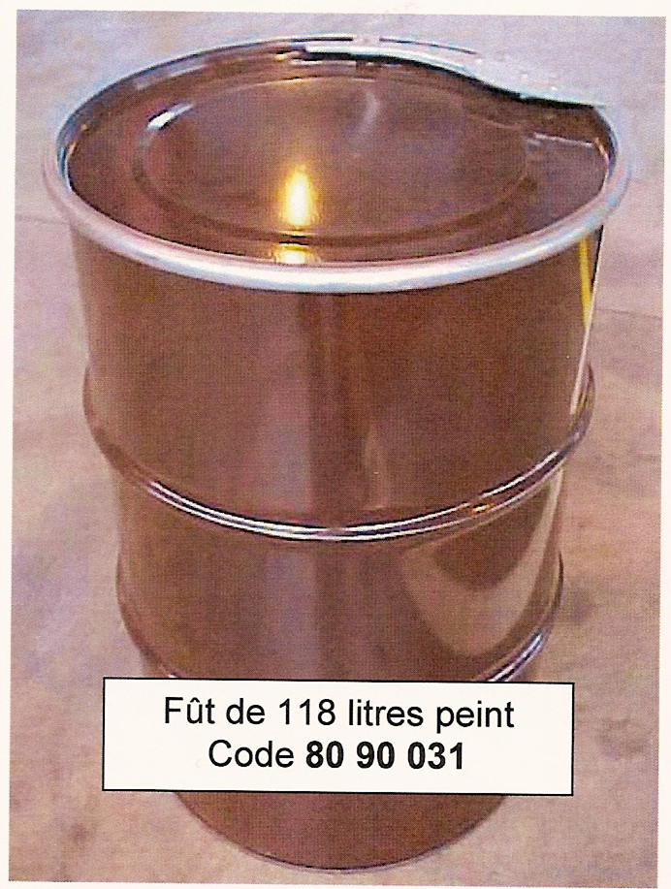

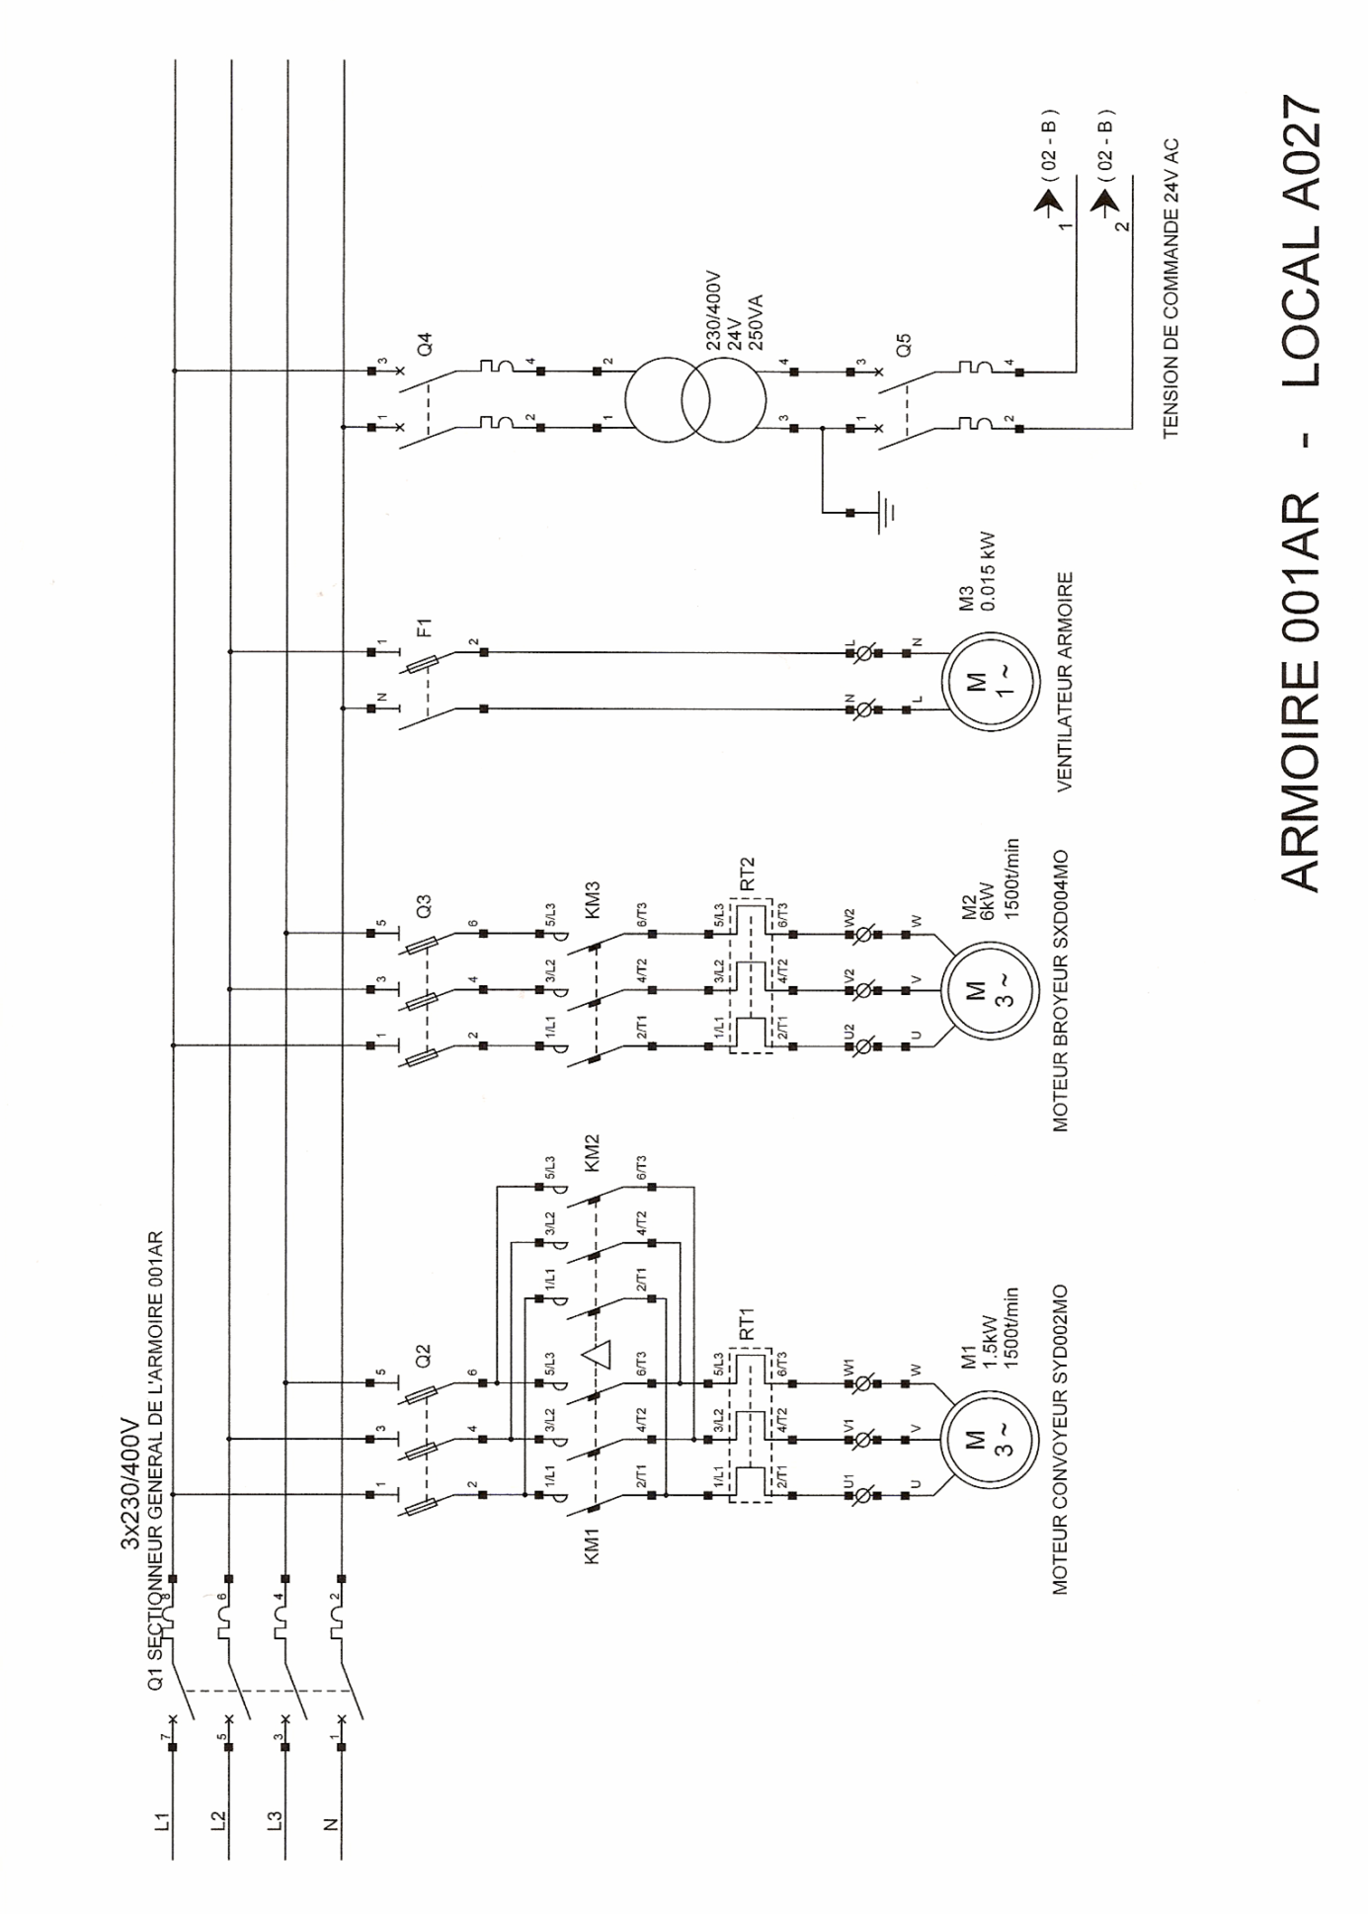
CARTOGRAPHIE

Réalisée par :
Intervenant : DURAND date : 14/05/14
Service : Service de Radioprotection heure : 15 h 38
SALLE : A027 Bâtiment : 500
Contamination α < 0.01Bq/cm².

Armoire électrique001AR
Sas d’entrée-sortie de la salle
2 mSv/h à 1m du point chaud
5m

BAG1

Broyeur SXD

32 µSv/h
< 1 µSv/h

56 µSv/h

Convoyeur SYD

BAG2
28 µSv/h

56 µSv/h

Sas d’entrée-sortie de la salle
ZONE DE STOCKAGE DES FUTS DE DECHETS
58 µSv/h
36 µSv/h

DOSSIER D’INTERVENTION EN MILIEU RADIOACTIF | N°74806
AT N°4053, démantèlement de l’arbre tournant du SYD002MO

INFORMATIONS RADIOLOGIQUES
Zone orange
Risque de contamination Alpha
Risque d’irradiation Gamma

CONSIGNES DE RADIOPROTECTION

Dosimétrie : l’équivalent de dose individuel ne doit pas dépasser 0.8 mSv

Mise en place d’un SAS de 2m x 3m
Contrôles radiologiques avant intervention
Port de la tenue active + masque
Sortir du SAS immédiatement si balise aérosol en alarme
Appel SPR pour contrôle de fin de chantier avant dépose du SAS

MOYENS DE CONTROLES RADIOLOGIQUES

Contamination surfacique
Prévoir un MIP10 protégé dans le SAS de travail et un MIP10 en sortie de SAS.

Contamination atmosphérique
Prévoir Balise aérosol pour contrôle de la contamination atmosphérique dans le SAS à proximité du poste de travail.

Irradiation
Prévoir Radiamètre mobile pour mesure DeD.

Moyens supplémentaires
MIP10 en sortie de salle.

